Дата: 08.02.2022

Група №2Б-1

Урок: №38
Тема уроку: «Середовище розробки презентацій»
Мета уроку: ознайомити учнів з розробками презентацій та їх оформлення, демонстрацію
Матеріали уроку:
1. Коротко записати відомості.

Призначення в Power Point.
Комп’ютерна презентація - це виступ, доклад, захист проекту тощо. Кажучи узагальнено, демонстрація ідей, людей, виробів, матеріалів і послуг - це завжди презентація.
Один із напрямів підвищення ефективності презентацій — це використання наочності, зокрема плакатів, діаграм, фотоматеріалів, а також кіно-, відео- і діапроекторів, комп’ютерної техніки тощо. На кожному слайді можна вміщувати довільну текстову, графічну, відео інформацію, анімації, звук. Слайдова презентація надає можливість інтерактивної взаємодії користувача з презентацією, розширює можливості керування порядком показу слайдів (розгалужені презентації).У процесі створення презентації потрібно проявити себе як сценарист, режисер, художник і вимогливий глядач. Для успішної роботи з Power Point необхідно опанувати дві групи операції: створення і редагування слайдів та монтаж слайд-фільму.

Слайд - це фрагмент презентації, в межах якого виконуються робота рад її об’єктами. Для запуску програми слід виконати таку команду Пуск → Усі програми → Microsoft Office → Microsoft Office Power Рoint. Після запуску Power Point на екрані з’явиться вікно робоче вікно.

1
3

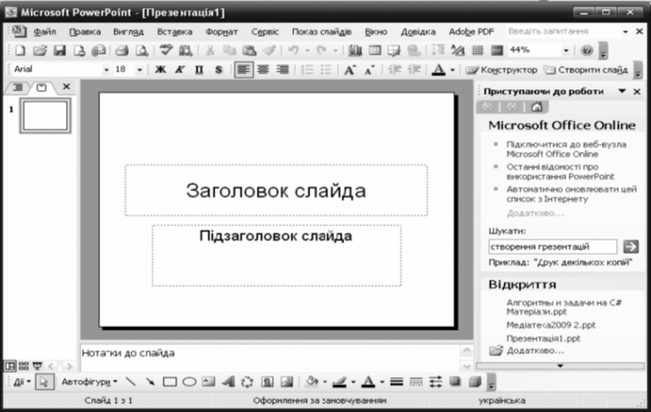
7
2
9
8
5
6
Робоче вікно Power Point
12
11
100

Робоче вікно Power Point містить:
- Рядок заголовка – містить заголовок вікна Microsoft Power Point;
- Рядок меню – Файл, Правка, Вид, Вставка, Формат, Сервис, Показ слайдів, Окно, Спаравка;
- Панель інструментів – містить інструменти для редагування слайда;
- Область задач;
- Область «Слайди» - розташовані ескізи слайдів, використовується для швидкого пошуку і переходу до потрібного слайда;
- Область «Структура» - відображає структуру презентації, в яку входять заголовки слайдів і основний текст. Призначена для перегляду текстової структури презентації і в разі потреби її зміни ;
- Робоча область слайда – можна працювати безпосередньо над окремими слайдами;
- Ескізи слайдів – це ескіз кожного повно розмірного слайда, який відображається в області Слайди. Якщо клацнути будь-який ескіз на вкладці Слайди, відповідний слайд відобразиться в області Слайд;
- Режим відображення - автоматично вмикається при створені порожньої презентації;
- Область нотаток – можна ввести нотатки про поточний слайд;
- Панель «Рисование» - призначений для малювання і вставки картинок, фігур, фото;
- Рядок стану – містить загальну кількість слайдів презентаціїї.
Створення слайдів презентації
Для створення нового слайда існує декілька способів:
- на панелі інструментів «Форматирование» натиснути кнопку «Создать слайд»;
- виконати «Вставка»$→$ «Создать слайд»;
- натиснути комбінацію клавіш Ctrl+М або клавіша Enter.
Щоб переглянути слайдову презентацію, необхідно вибрати команду Показ слайдов→Начать показ. Інший варіант - запустити показ слайд-шоу, клацнувши на кнопці Показ слайдов, розташованій в нижньому лівому кутку головного вікна PowerPoint, або просто натиснути клавішу <F5>. Програма PowerPoint покаже перший слайд презентації. Щоб перейти до наступного слайду, необхідно клацнути в будь-якому місці екрану лівою кнопкою миші, натиснути клавішу <Page Down>, або клацнути на кнопці зі стрілкою вправо, розташованою у лівому нижньому кутку екрану. Для виходу з режиму перегляду слайдів достатньо натиснути клавішу <Esc>.
Для визначення точного часу, який буде витрачено на демонстрацію кожного зі слайдів презентації або на всю презентацію в цілому, в PowerPoint є спеціальний засіб – таймер. Щоб вказати час просування слайдів під час показу потрібно відкрити презентацію в режимі Обычный і вибрати команду Показ слайдов→Настройка времени. Інший варіант - в режимі Сортировщик слайдов клацнути на кнопці Настройка времени панелі інструментів Сортировщик слайдов.
Для того щоб задати перехід між слайдами потрібно виконати команду Показ слайдов → Смена слайдов. Після створення переходу, під зображенням слайду в режимі сортувальника з’являється маленький значок, який відповідає типу переходу. Щоб переглянути анімацію переходу, клацають на цьому значку.
Під час показу слайд-шоу іноді виникає необхідність нанести на слайд малюнок чи напис, щоб виділити важливі дані або певні елементи.
Для того, щоб під час показу слайдів скористатися інструментами ручка, фломастер або виделение (для виділення об'єкту за допомогою кольорового пера), виконують наступні дії:
1 Викликати контекстне меню в режимі Показ слайдов.
2 Вибрати команду Указатель→Ручка. Покажчик миші прийме вигляд ручки. Перетягуючи мишу і одночасно утримуючи натиснутою ліву кнопку, можна писати або малювати просто на моніторі .
3 Виконати команду Указатель→фломастер або комбінація клавіш <Ctrl+P>, покажчик миші прийме вигляд фломастера, при цьому отримані лінії будуть жирнішими.
4 Виконати команду Указатель→Выделение, покажчик миші перетвориться на дуже товсте, як у маркера перо.
Закінчивши виділення необхідних елементів будь-яким із засобів малювання на слайді, знову перетворити покажчик миші на стрілку можна командою Указатель →Стрелка.
Після того, як презентація буде створена варто вибрати тип носія, на якому будуть створюватись слайди.
Щоб зберегти презентацію PowerPoint на Web-сервері в її власному форматі, потрібно вибрати команду меню Файл→Сохранить как... У діалоговому вікні Сохранение документа клацнути на ярлику Мое сетевое окружение, розташованому в лівій частині цього вікна. У полі вікна Сохранение документа будуть представлені ярлики доступних мережевих ресурсів, включаючи і створений раніше ярлик для доступу до Web-сервера, клацнути на ярлику доступу до Web-сервера і на кнопці Сохранить. Поточна презентація PowerPoint буде збережена на Web-сервері.

Конспект скинути: Гринь Тетяні Миколаївні на Електронну пошту gryntanka@ukr.net
Увага!! Завдання уроку виконуємо і відправляємо протягом 2-3 днів з моменту висвітлення на сайті !
Учні, котрі не надсилають свої роботи взагалі - будуть н/а !!!

